Arbeidsplan uke 37 2.trinn
Tema: Folkehelseuka
 | mandag | tirsdag | onsdag | torsdag | fredag
1.økt  8.30-9.25 | samling  Norsk stasjon  - Ipad  - alfabettrening(ark)  - lesing | HØSTAKTIVITETS-  DAG PÅ ØYRA FOR 1. TIL 4. TRINN.  -elevene gjennomfører  ulike aktiviteter på poster.  -det blir anledning til å grille, men vanlig matpakke er også helt i orden. Ha med vannflaske.  En sjokolade er lov.  Vi blir ute hele dagen. Klær etter vær og gjerne et lite sitteunderlag.  Vi er tilbake på skolen omtrent 13.30- | Samling  Blime dans  Sang: Stopp! Ikke mobb.  Norsk  -arbeidsark med alfabetet og b-p | Samling  Blime dans  -alphabet song  Norsk  - alfabetsanger  -les og skrivetrening  med bokstavene b-p | Vaksinering.  Vi fargelegger og leker inne eller ute.
utetid
2.økt  9.45-10.30 | Norsk stasjon  - leseforståelse  - stor/liten bokstav(  - stikkball/stein, saks, papir |  | Folkehelse marsj til Øyra  Ha med vanlig matpakke.  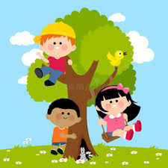  Vi får frukt på Øyra. | Matematikk  -matemagisk s.30-31  -siffer og tall | Vaksinering.  Vi fargelegger og leker inne eller ute.
matpause
+ utetid
3.økt  11.20-12.15 | 2a svømming    Matematikk  -matemagisk s. 30-31  Tiermengder og enere |  |  | Tema  -folkehelse  -Stopp! Ikke mobb  -Blime, Waka waka, maur i rompa. | Vi øver til gå-prøven.
utetid
4.økt  13.15-14.00 | 2a- matematikk  2b svømming |  |  | Krle  Vennskap og samhold | 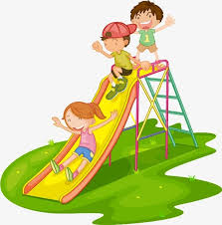  Utelek

Ukelekse
Øv muntlig på alfabetet hver dag.

Les på leseark som skal leses hver dag.

Kunnskapsmål
Norsk: Vi øver oss på alfabetet, både muntlig og skriftlig. Vi jobber mot at elevene skal klare «alfabetsertifikatet».
Matematikk: Tiermengder og løse enere. Lære forskjell mellom tall og siffer.
Engelsk: I kapittelet «Back to school» skal elevene lære følgende nye ord: playing, reading, writing, pencil, school bag, teacher, shoes, trousers, jumper, pink, orange, apple. Fraser: We like…., Do you like…..?
Tema: Vi jobber med tema «folkehelse», og skal være i aktivitet hele uka.
Sanger vi synger: Alfabetsangen, The alphabet song, Stopp! Ikke mobb, Vi kan være venner.

Info
Det er folkehelse uke, og vi skal til Øyra både tirsdag og onsdag.
På tirsdag er det høstaktivitetsdag for 1. til 4. trinn, og vi blir borte hele dagen. Se fremsiden.

Husk foreldremøtet på torsdag kl. 18.00 på aktivitetsrommet.

På fredag gjennomfører Stina vaksinering av elevene. De blir fulgt ned i grupper til helsestasjonen, og starter litt over ni.

Ha ei fin uke

Aina, Sara, Alisa, Elisabeth, Oleg, Imira, Iryna og Lisbeth

